- 单向选择题
02、
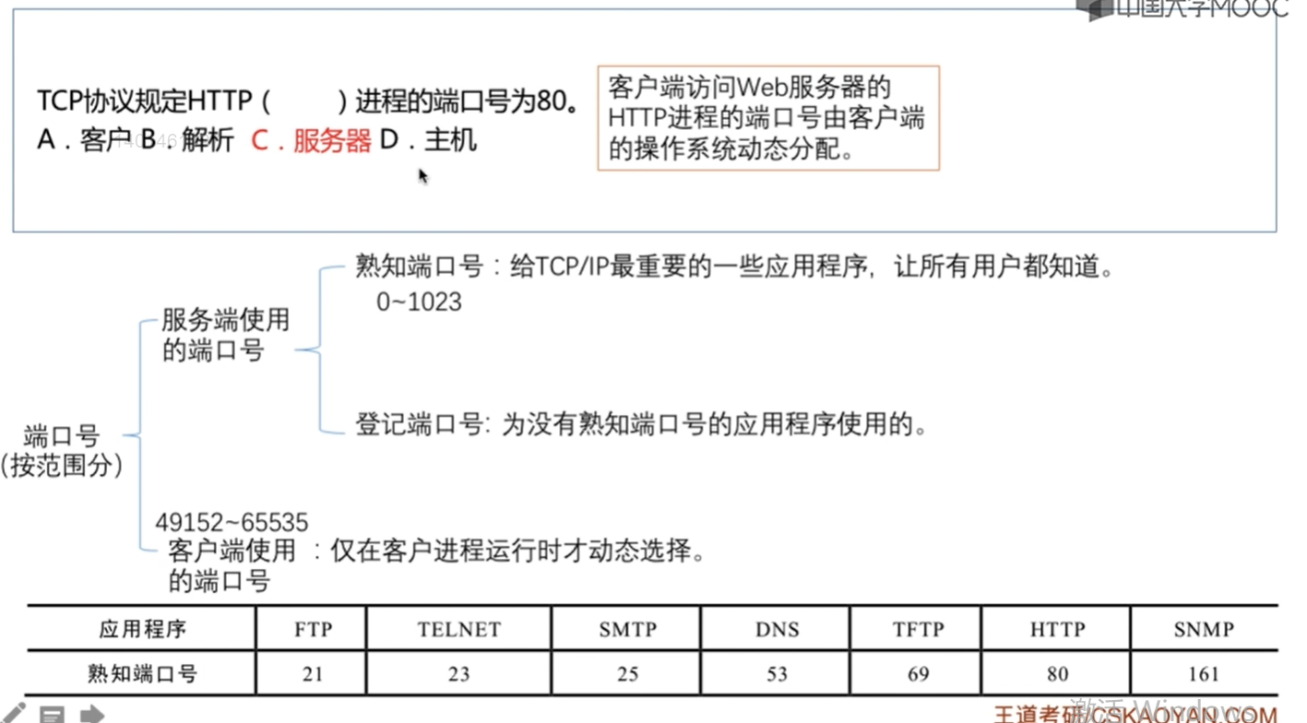
理解：
①“熟知端口号”是服务器上的端口号，因此对应的就是服务器上的进程，在服务器上端口号为80的进程就是“http进程”。
②“熟知端口号”是固定的位于服务器上的一些常见应用程序所使用的端口号，“登记端口号”是位于服务器上一些其他应用程序所使用的端口号，是不固定的。“熟知端口号”与“登记端口号”都是针对于服务器上的进程，即服务器上的应用程序来说的。
客户端使用的端口号仅仅在客户进程运行时由客户端的操作系统动态的进行分配，是随机分配的，不是固定的。
③客户端访问服务器上的http应用程序时，客户端的操作系统会为客户端分配一个端口号，这个端口号用于与这个http进程的TCP连接，这个端口号是随机分配的，没有固定值。

06、
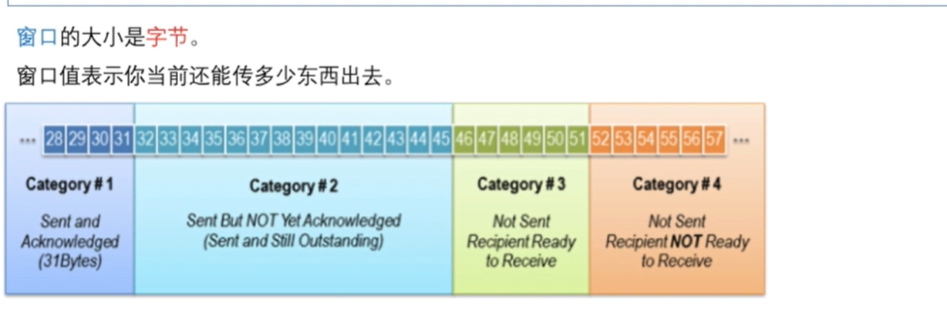
理解：
①上图中4部分从左到右依次对应的是：已经发送并且得到了接收端确认的、已经发送但是还没有得到接收端确认的、还没有发送但是接收端允许发送（准备发送的）、还没有发送但是接收端也不允许发送的。
②中间两部分，即“已经发送但是还没有得到接收端确认的”和“还没有发送但是接收端允许发送的”就是我们“发送窗口的大小”。从这里我们也可以看出，发送缓存的大小是大于发送窗口的大小的。

12、
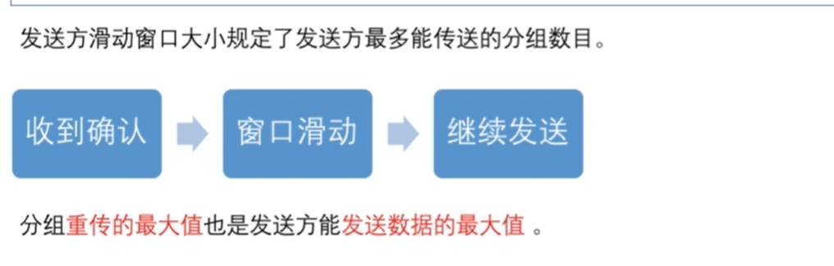
①滑动窗口中的发送窗口包含了两部分，分别是“已经发送但是还没有得到接收端确认的”和“还没有发送但是接收端允许发送的（发送窗口还可以进行发送的）”。
②有可能我们这个滑动窗口里面的数据全部都是“已经发送但是还没有得到接收端确认的”，如果此时滑动窗口里面的这些还没有得到接收端确认的在传输的过程中全部丢失了，此时需要重传的就是滑动窗口里面的这些“已经发送但是还没有得到接收端确认”，即重传分组的数量最多可以就是只能够为“滑动窗口的大小”。

13、
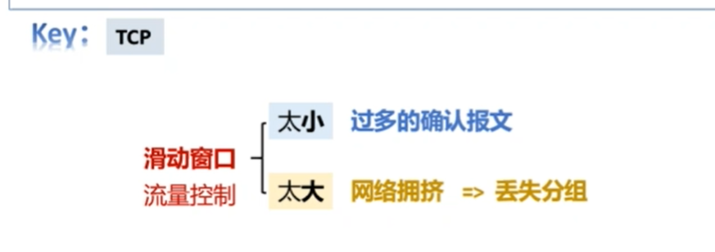
①假设滑动窗口的值设置的太小了，则滑动窗口的累积确认特点就不能够很好地发挥出来。于是，每传输几个字节就要进行一次确认，于是就会产生过多的确认报文。
②假设滑动窗口的值设置的太大了，则一次性发送了过多的，超过了网络负荷的报文，则就会导致网络的拥挤，从而丢失发送的分组。

20、
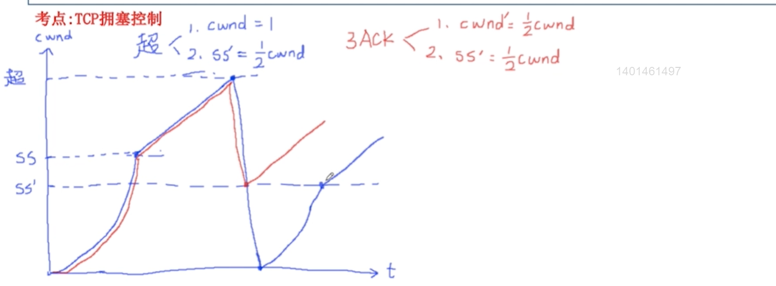
旧的拥塞控制：
①一开始时是指数形式增长的，直到增长到这个门限值SS的时候，它会线性增长，线性增长会一直增长下去，直到它出现了超时，即网络拥塞的情况。到达超时点（网络拥塞点）时会有两个窗口出现变化，第1个就是发送端的拥塞窗口cwnd变为1，即“cwnd=1”，第2个就是门限值，门限值SS’会变为发生超时时拥塞窗口的一半，即“ss’ = 1/2 ss”。
②然后在以指数形式增长，知道碰到门限值ss’，碰到门限值ss’后他就不能够再以指数形式增长了，而是要线性增长。这样往复进行下去。

我们知道在网络中出现了超时的话对于网络的影响都是非常大，所以我们提出了一种新的拥塞控制的方法。

新的拥塞控制方法：
①一开始时仍然是以指数形式增长，到达门限值的时候就会线性增长，但是这一次不会增长到网络出现拥塞（即网络出现超时），它会通过所接收到的ACK确认报文来判断，当它收到3个ACK确认报文之后，这时候它就知道此时此刻网络已经非常不乐观了。此时，它就会对窗口做一些变化，拥塞窗口会变为原先的1/2，即“cwnd’ = 1/2cwnd”；新的门限值ss’会变成收到3个冗余ACK时的拥塞窗口的一半，即“ss’ = 1/2 cwnd”。
②接下来其不会进行指数形式增长，而是直接线性增长。（此时拥塞窗口cwnd’刚好变为了新的门限值，故其对应的就是线性增长）

如何区分出题目中使用的是新的拥塞控制还是旧的拥塞控制？
看题目中说是“出现了超时事件”（旧的拥塞控制），还是“出现了连续3个冗余ACK报文”（新的拥塞控制）。

本题解题思路：
①本题中为“出现了超时事件”，则使用的就是旧的拥塞控制，就要注意会有两个窗口发生变化，第一个就是拥塞窗口变为1，第2个就是门限窗口变为了发生超时时拥塞窗口的1/2。
本题中，MSS表示一个TCP报文段的最大长度为1KB，拥塞窗口为34KB，则对应的拥塞窗口大小就为34，即拥塞窗口可以存放34个TCP报文段。
②本题中，出现了超时事件，则拥塞窗口变为1，门限值变为17，每经过一个RTT，拥塞窗口就以指数形式向上增长：第1个RTT由1→2、第2个RTT由2→4、第3个RTT由4→8、第4个RTT由8→16。此时是没有超过门限值17的，超过17之后每经过一个RTT拥塞窗口就会加1。

注意：
①这里“当拥塞窗口为34KB时发生了超时事件”，意味着此时“拥塞窗口的大小已经变为了1的，慢开始门限值已经变为了17的”。（这里默认达到超时时又花费了1个RTT使得拥塞窗口变为1，门限值改变为发生超时时拥塞窗口的一半）
②下面的21题，需要我们逐步分析，则在达到超时时，还需要再花费一次传输才能够使得拥塞窗口的值变为1，门限值变为发生超时时拥塞窗口的一半。

注意：这里有一个“接收到一批TCP报文段后才会更新拥塞窗口”的分析例程见下题注意点。

21、
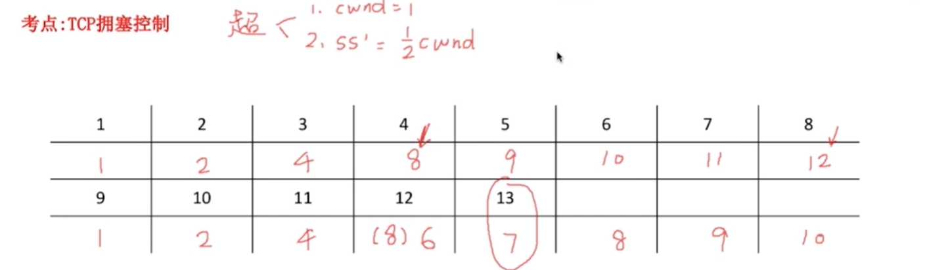
注意：
①一般情况下是“只在每次发送一批TCP报文段并且在规定的时间内接收到了这些TCP报文段的确认”（采用累积确认的方式）才会更新拥塞窗口的值，并且令发送窗口等于拥塞窗口。（能够在规定的时间内接收到这批TCP报文段，说明了此时网络状况还很好，没有达到拥塞，可以适当增加一下拥塞窗口大小，即增加发送的TCP报文段的个数）
②发生了超时后会立即将拥塞窗口变为1，门限值变为发生拥塞时的1/2（不用经过1个RTT）。

对于第21题：
①刚开时拥塞窗口为1，发送1个TCP报文段，在规定的时间内接收到了这个TCP报文段的确认，就更新拥塞窗口为2；
②发送2个TCP报文段，在规定的时间接收到了这两个TCP报文段的确认，就更新拥塞窗口为4；
③发送4个TCP报文段，在规定的时间接收到了这两个TCP报文段的确认，就更新拥塞窗口为8；
④发送8个TCP报文段，在规定的时间接收到了这8个TCP报文段的确认，就更新拥塞窗口为9（此时达到了门限值，接着按指数增长可能增长的太多，开始了拥塞避免）；
⑤发送9个TCP报文段，在规定的时间接收到了这9个TCP报文段的确认，就更新拥塞窗口为10；
⑥……
⑦发送11个TCP报文段，在规定的时间接收到了这11个TCP报文段的确认，就更新拥塞窗口为12；
⑧发送12个TCP报文段，没有在规定的时间接收到这12个TCP报文段的确认（发生了超时），拥塞窗口立即变为1（这样在下一次传输时就只传送1个TCP报文段），门限值立即变为6；
⑨发送1个TCP报文段，在规定的时间内在规定的时间接收到了这1个TCP报文段的确认，就更新拥塞窗口为2；
⑩发送2个TCP报文段，在规定的时间内在规定的时间接收到了这2个TCP报文段的确认，就更新拥塞窗口为4；
⑪发送4个TCP报文段，在规定的时间内在规定的时间接收到了这4个TCP报文段的确认，就更新拥塞窗口为6（因为超过了门限值8，此时拥塞窗口最大只能够为6）；
⑫发送6个TCP报文段，在规定的时间内在规定的时间接收到了这6个TCP报文段的确认，就更新拥塞窗口为7（超过了门限值改为拥塞避免算法）；

24、
①最大报文段MSS为2KB，接收窗口大小为24KB（滑动窗口，包括发送窗口和接收窗口都是按照字节来编序号的），则接收窗口可以接收的报文段的数目为24/2=12。
②刚开始时拥塞窗口为1，发送窗口应该取拥塞窗口和接收窗口中的最小值为1。
③只有在发送了一批报文段并且在正确得到了这批报文段的确认之后（采用累积确认）发送方才会更新拥塞窗口的值。
④第1次传输时拥塞窗口为1，发送窗口为1，能够在规定的时间内收到这个报文段的确认。
经过1个RTT。
⑤第2次传输时拥塞窗口为2，发送窗口为2，能够在规定的时间内收到这2个报文段的确认。
经过1个RTT。
③第3次传输时拥塞窗口为4，发送窗口为4，能够在规定的时间内收到这4个报文段的确认。
经过1个RTT。
④第4次传输时拥塞窗口为8，发送窗口为8，能够在规定的时间内收到这8个报文段的确认。
经过1个RTT。
⑤第5次传输时拥塞窗口为16，发送窗口为12（取接收窗口）。
⑥综上，发送窗口变为12总共是需要4个RTT的。

28、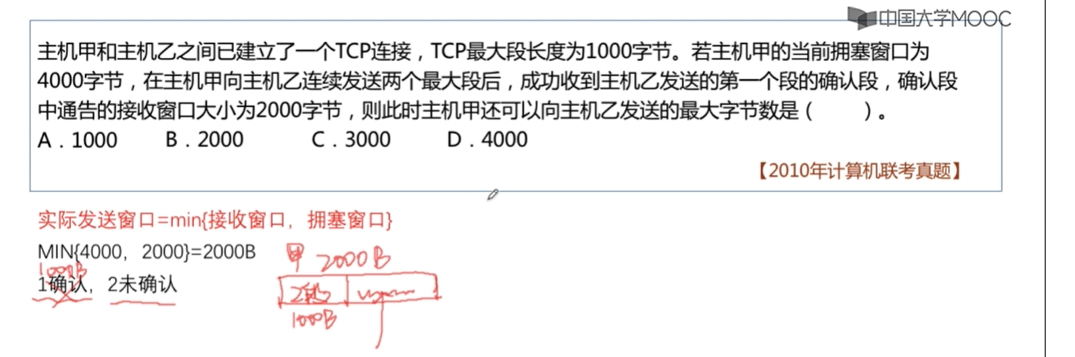

33、
①要注意本题目中“乙收到的数据全部存入缓存区，不被取走这个条件”。
②甲方刚开始时发送窗口为拥塞窗口为1，依次为：1、2、4、8、16。
③甲方发送1个TCP报文段，收到确认后开始发送第2个TCP报文段（这里的甲方发送1个TCP报文段到接收这个TCP报文段的确认需要一个RTT）。
④甲方发送2个TCP报文段，收到2个确认后开始发送4个报文段（这里的甲方发送2个报文段到接受到这2个TCP报文段的确认需要一个RTT）。
⑤甲方发送4个TCP报文段，收到4个确认后开始发送8个报文段（这里的甲方发送4个报文段到接受到这4个TCP报文段的确认需要一个RTT）。
⑥甲方发送8个TCP报文段，收到8个确认后开始发送16个报文段（这里的甲方发送8个报文段到接受到这8个TCP报文段的确认需要一个RTT）。
⑦因此，在第4个RTT结束时，甲方应该是要发送16个报文段了，此时接收方乙总共接收了“1+2+4+8=15个”报文段。由于乙方收到的缓存全部存入缓存区，不被取走，故此时乙方的接收窗口为“16-15=1”，故甲方的发送窗口应该为1。

39、
主机A与主机B连接释放的各个阶段：
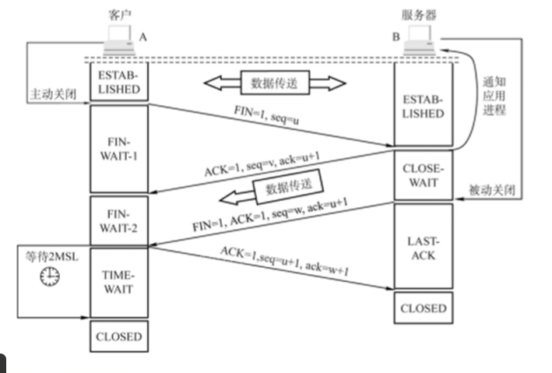
理解：
①在还没有释放连接之前，主机A与主机B都是处于“established”，即是“连接建立状态”的。（表示此时连接已经建立了）
②当主机A发送一个“FIN=1的连接释放报文”之后，主机A进入到了“终止等待1（Fin-wait-1）”状态；当服务器B接收到A所发送的这个“FIN=1的连接释放报文”并且发送一个对该报文段的“确认报文段”之后，主机B进入了“关闭等待（close-wait）”状态，“关闭等待”状态的意思就是B等待关闭了，即主机B不会在等待A发送数据了，即B不会再接收A发送的数据，即A不会再发送数据了。（此时主机A到主机B的单向连接就释放了，TCP连接处于半关闭状态，B还是可以向主机A发送数据的）
③当主机A接受到自己所发送的“FIN=1的连接释放报文的确认报文”之后，就会进入到“FIN-wait-2”状态。
④当主机B在“关闭等待（close-wait）状态”发送了一个“FIN=1的连接释放报文”之后，主机B就会进入“最后确认（last-ack）”状态，即此时主机B只需要等待主机A发送一个最后的对“FIN=1的连接释放报文”的确认就可以断开这个TCP连接了。
⑤当主机A在“终止等待2（FIN-wait）”状态发送了一个对“FIN=1的连接释放报文”的确认就进入到了“计时器等待（time-wait）”状态，等到一个2MSL的时间后（），主机A就会进入到“连接关闭（close）”状态。
⑥当主机B接收到了一个对自己所发送的“FIN=1的连接释放报文”的确认之后就进入到了“连接关闭（close）”状态。

为什么客户机要等待一个2MSL呢？
因为主机A不确定B是否接收到了自己的所发送的“连接释放报文确认报文”，因此如果A发送了确认之后就立即关闭，万一确认报文丢失了呢，因此A就需要等待一个2MSL，如果B没有收到的话B就可以再次发送一个“FIN=1的连接释放报文”，此时A就重新设置超时计时器的时间为2MSL，A再次发送一个确认。（A需要等待的时间就是“去向的确认报文段”的时间 和 “来向的FIN连接释放报文段”的时间加在一起，此时B没有接收到确认，因此A需要等待的时间就是为2MSL）

主机A与主机B连接建立的各个阶段：
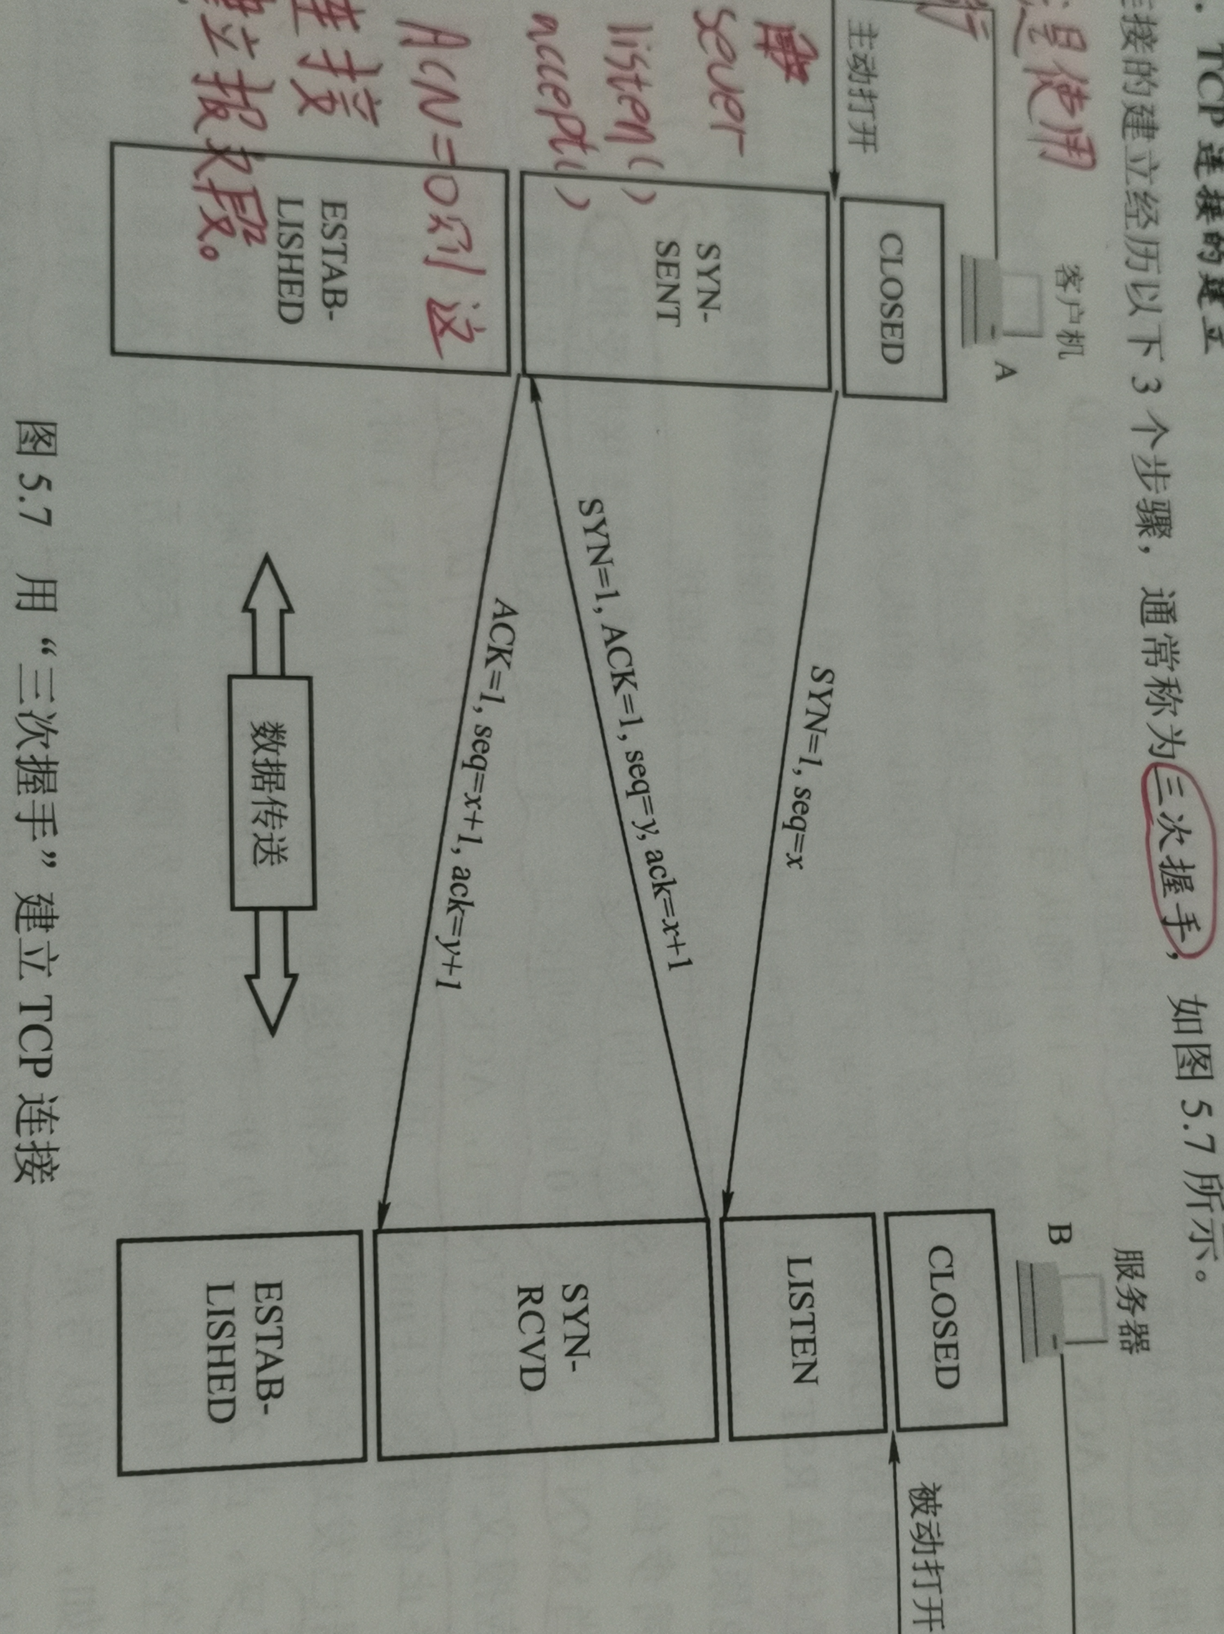
理解：
①这个过程可以借助套接字通信来辅助记忆（套接字通信前建立的就是TCP连接）。
②在服务端会使用listen()函数进入监听状态。

- 综合应用题
04、
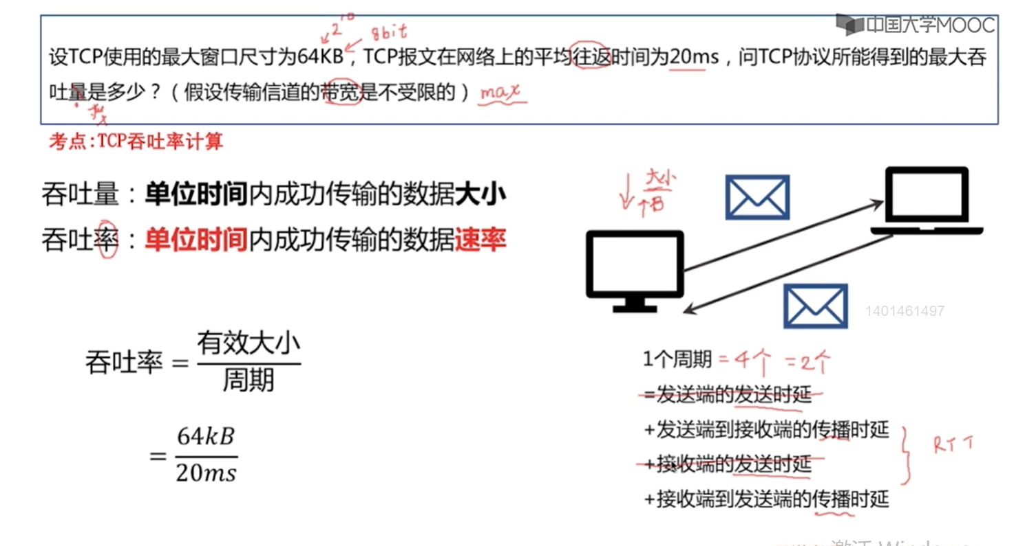
注意：
①计算“吞吐量”和“吞吐率”时的“单位时间”就是1个周期的，即“发送端的发送时延+发送端到接收端的时延+接收端的发送时延+接收端到发送端的传播时延”。
②本题中“传输的信道的带宽时无限大的”，发送时延=数据大小/带宽，因此发送时延可以忽略不计，此时1个周期的时间就是“发送端到接收端的传播时延+接收端到发送端的传播时延”，就是题目中告诉我们的“1个RTT”。
③题目中要求的是最大吞吐量，故我们应该让单位时间内所传输的数据最多，由于TCP所使用的最大窗口尺寸为64KB，故这里也就说明了发送窗口最大为64KB，即最多只能够在一个周期内发送64KB的数据。

06、
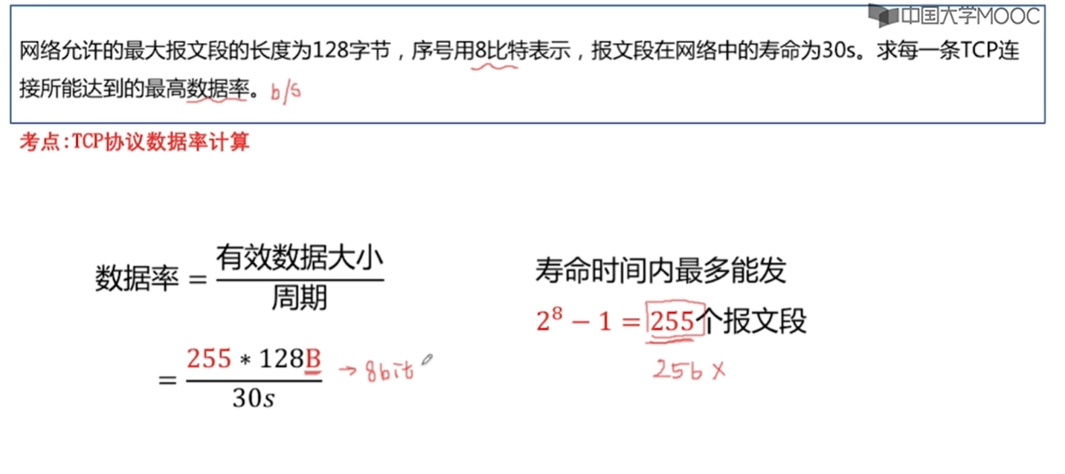

注意：有时候为了计算方便，也是可以给报文段进行单独编序号的。这就和数据链路层中滑动窗口中每个窗口大小表示帧一样，这里就是一个窗口表示1个TCP报文段。（我们平时都是对字节进行编号，即一个滑动窗口的大小为1个字节）

15、
（1）
由H发送找原IP地址为H的，即“192.168.0.8”的。
确定出了位于第1行中的第4个，观察发现只有“c0 a8 00 08”和“d3 44 47 50”这两个，故只需要比较最后8位看是否为“192.168.0.8”中的8就可以了。

完成了TCP连接需要3次握手，这里就是找在表1中寻找哪些是通过3次握手的TCP报文段。
第1次握手找“SYN=1，ACK=0”；第2次握手找“SYN=1，ACK=1”；第3次握手根据TCP报文段中的序号字段来找。
注意：单独看客户端H的话，则客户端发送的序号字段由于前两次握手TCP报文段中没有数据，故前3次报文段中的序号字段都是连续的，为依次加1；找H的序号字段为服务端发送的连接报文的确认号字段。

IP分组是以太网中的数据部分，看IP分组的长度是否满足＞以太网帧中数据部分的最小字节46，如果没有大于就会在以太网帧的数据部分后面填充0，达到最小帧长。
只有3号和5号报文段没有达到以太网帧中数据部分的最小长度，需要填充。

（2）
首先确定出图中那些是由S（服务器端）发送的，那些是由H（客户端）发送的。

H已经正确接收到的应用层数据字节数应该是“H发送给S的最后一个报文段中的确认号”减去“S第一次发送给H的报文段中的序号字段（不是第2次握手）”。

S已经正确接收到的应该是“S最后一次发送给H的报文段中的确认好（希望接收到下一次发送的起始位置）”减去“H第3次握手时发送给S的报文段中的序号（就是H所发送给S的数据的第1个字节）”。

（3）
根据表2中的IP分组中的标识字段确定是为表1中的哪个IP分组的，即S发送的，H接收的是表1中的哪个分组。

